เอกสารแนบโครงการ
รายงานผลการดำเนินงาน
เดือน | จำนวนที่มาร่วมกิจกรรม(คน) | ร้อยละ
ตุลาคม 2562 | 39 | 97.5
พฤศจิกายน 2562 | 35 | 87.5
ธันวาคม 2562 | 39 | 97.5
มกราคม 2563 | 31 | 77.5
กุมภาพันธ์ 2563 | 30 | 75.0
มีนาคม 2563 | 26 | 65.0
เมษายน 2563 | 35 | 87.5
พฤษภาคม 2563 | 30 | 75.0
มิถุนายน 2563 | 35 | 87.5
กรกฎาคม 2563 | 30 | 75.0
สิงหาคม 2563 | 42 | 105.0
กันยายน 2563 | 30 | 75.0
รวมทั้งหมด | 33.5 | 83.75
1. ร้อยละ 83.75 ของผู้ป่วยโรคเรื้อรังที่ร่วมกิจกรรม โดยกลุ่มเป้าหมายทั้งหมด 40 คน

ภาพกิจกรรมเรื้อรังในแต่ละเดือน

รูปรายงานผลการปฏิบัติงานหน่วยตรวจเรื้อรังศูนย์ 2 ( 29 ตุลาคม 2561)
1.รับบัตรตรวจวัดรอบเอวส่วนสูง
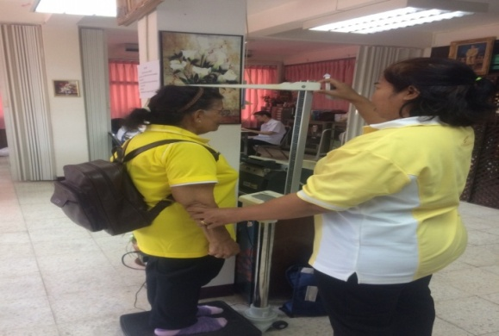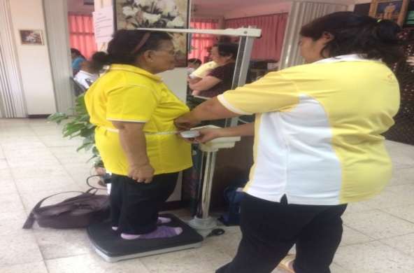

2.ตรวจวัดสัญญาณชีพ เจาะเลือด

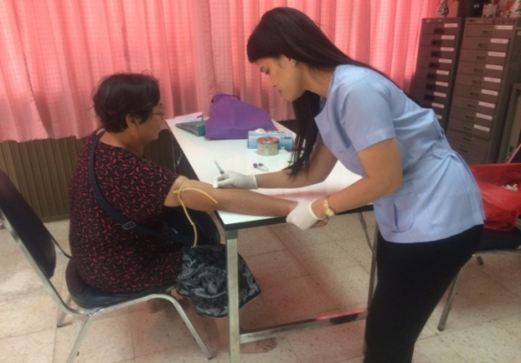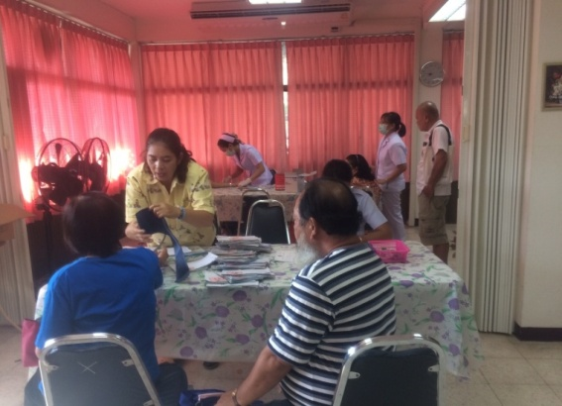

3.พบแพทย์ตรวจรักษา และจ่ายยา

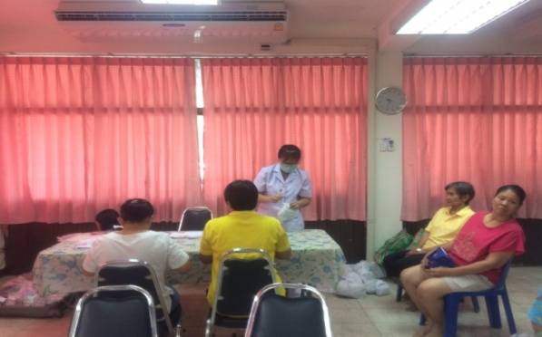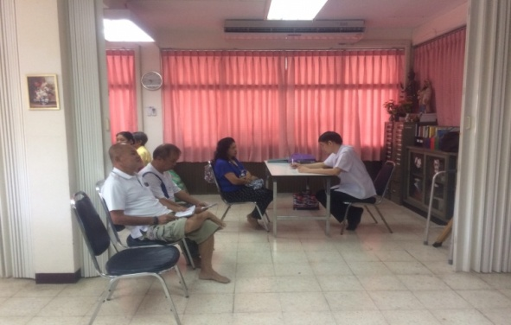

รูปรายงานผลการปฏิบัติงานหน่วยตรวจเรื้อรังศูนย์ 2 ( 5 พฤศจิกายน 2561)
1.รับบัตรตรวจวัดรอบเอวส่วนสูง
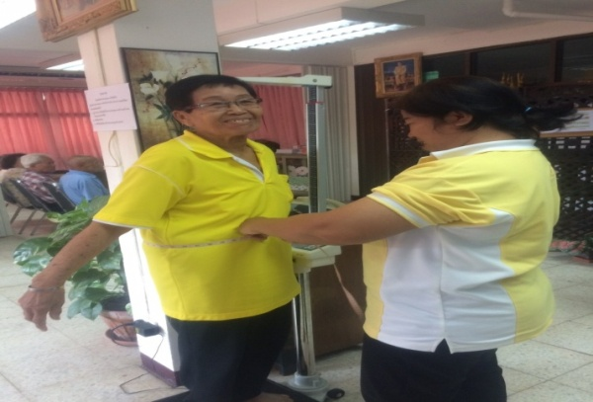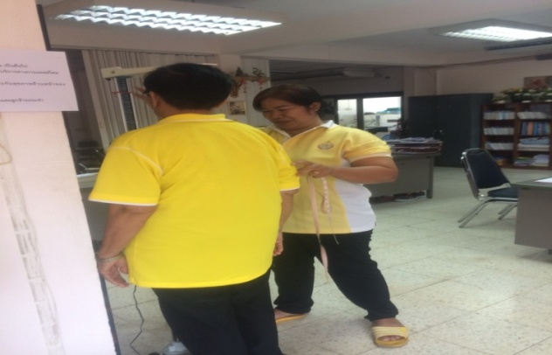

2.ตรวจวัดสัญญาณชีพ เจาะเลือด

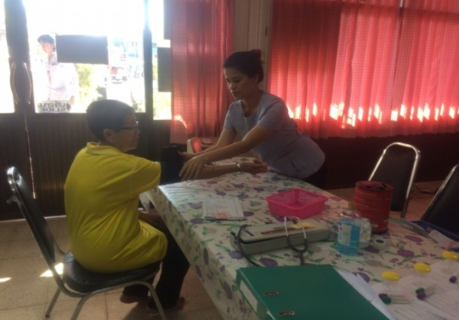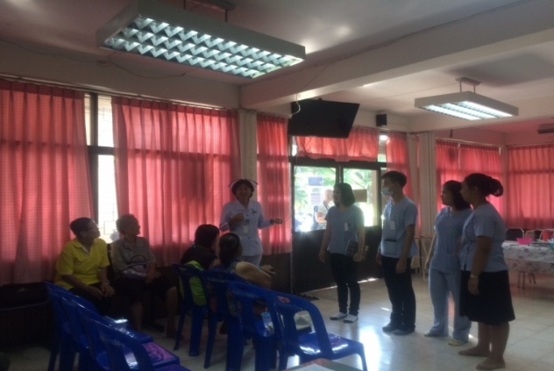

3.พบแพทย์ตรวจรักษา และจ่ายยา

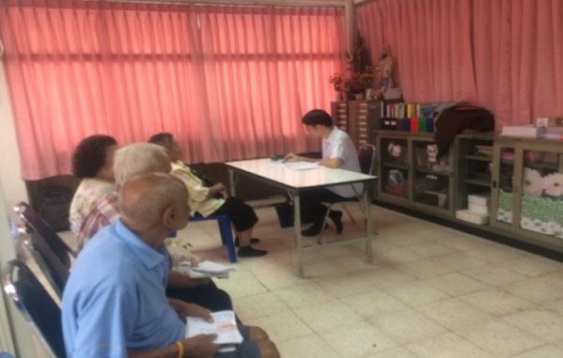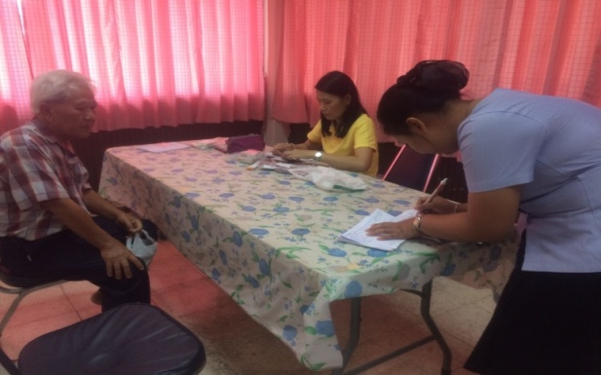

รูปรายงานผลการปฏิบัติงานหน่วยตรวจเรื้อรังศูนย์ 2 ( 3 ธ.ค. 2561)
1.รับบัตรตรวจวัดรอบเอวส่วนสูง
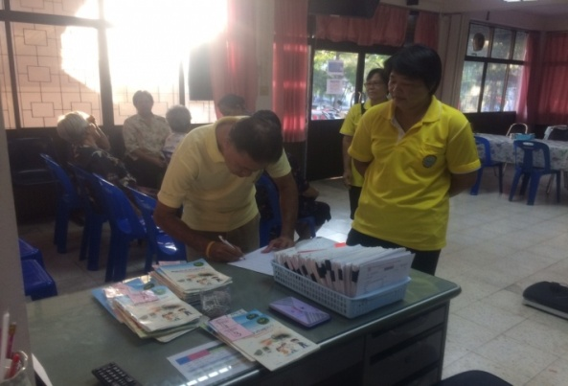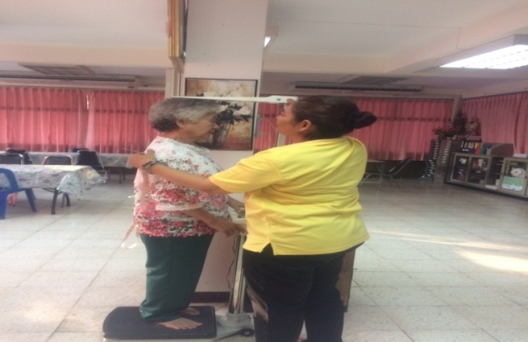

2.ตรวจวัดสัญญาณชีพ เจาะเลือด

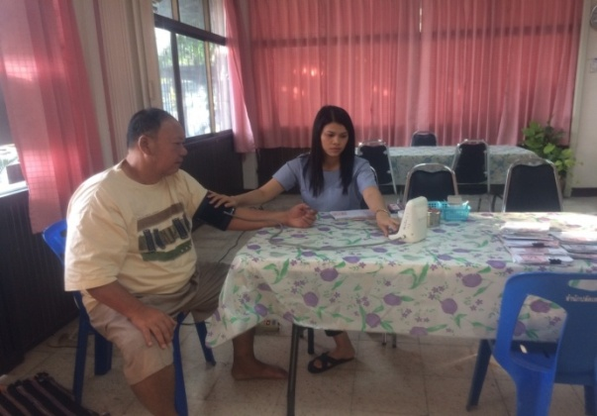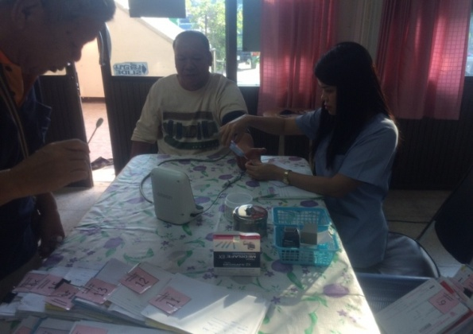

3.พบแพทย์ตรวจรักษา และจ่ายยา

